Colofon

Documentnaam  Presentatiemodel TPOD

Versie 2.0.0

Projectnaam Standaard Officiële Publicaties met Toepassingsprofielen voor OmgevingsDocumenten (STOP/TPOD)

Projectnummer PR33

Contactpersoon Nienke Jansen

Auteur(s) PR33

Wijzigingshistorie

|  |  |  |
| --- | --- | --- |
| **Versie** | **Datum** | **Wijziging** |
| 1.0.0 | 08-2020 | Aantal tekstuele wijzigingen t.o.v. 0.98.3-kern:   * Besluit aangepast naar Regeling * OP-verbeelding buiten scope geplaatst * Document aangepast naar 1.0-standaard |
| 1.0.1 | 11-2020 | Tekstuele aanpassing paragraaf 3.2 voor specifieke weergave. |
| 2.0.0-rc | 05-2021 | Tekstuele wijzigingen t.o.v. 1.0.1:   * Versie van de standaard uit de tekst weggehaald. * Hoofdstuk 3 weggehaald, in plaats daarvan subparagrafen 2.3.1, 2.3.2 en paragraaf 2.4 toegevoegd. * Voor eigen weergave symbolisatieItem toegevoegd als OW-object i.p.v. het specifiekeSymbolisatie-attribuut bij OW-annotaties. |
| 2.0.0 | 2021-06-29 | Tekstverbeteringen en verbeterde afstemming op TPOD’s |

Inhoudsopgave

1 Inleiding 4

1.1 Bedoeling van het presentatiemodel 4

1.2 Context 4

1.3 Leeswijzer 4

2 Principes van symbolisatie bij presentatie in kaartbeeld 5

2.1 Bepalen van Symbolisatie 5

2.1.1 Annoteren 5

2.1.2 Waardelijsten 5

2.1.3 Symboolcode 6

2.2 Symbolenbibliotheek 7

2.2.1 Punten 8

2.2.2 Lijnen 9

2.2.3 Vlakken 9

2.2.4 Normwaarden 10

2.3 OW-objecten 11

2.3.1 Standaardweergave 12

2.3.2 Specifieke weergave 13

2.4 Presentatie van specifieke kaarten 16

# Inleiding

De inhoud van een omgevingsdocument dient kenbaar te zijn. Daarom dient een omgevingsdocument niet alleen machineleesbaar te worden aangeboden, maar is ook een voor de mens te interpreteren weergave noodzakelijk. Uitgangspunt is dat tekstfragmenten (regeltekst of teksten met een vrijetekststructuur) en de corresponderende werkingsgebieden overzichtelijk worden gepresenteerd zodat de raadpleger ze kan interpreteren.

## Bedoeling van het presentatiemodel

Het presentatiemodel hoort bij het ToepassingsProfiel voor Omgevingsdocumenten, dat een specificatie van de Standaard voor Officiële Publicaties (verder: STOP) voor het domein van de Omgevingswet. Het richt zich op het weergeven van Omgevingswet(OW)-informatie en geometrieën die onderdeel zijn van omgevingsdocumenten. Het presentatiemodel kan gebruikt worden:

* In het Omgevingsloket (DSO-viewer)
* In een eigen vorm: publicatie of viewer op een eigen website van bevoegd gezag.

## Context

In dit presentatiemodel worden de volgende onderwerpen behandeld:

* Het presenteren van annotaties in het DSO-LV via OZON op basis van een standaardweergave
* Het presenteren van annotaties in het DSO-LV op basis van een eigen keuze uit de beschikbare set van weergaven

De volgende onderwerpen worden in dit presentatiemodel niet behandeld:

* Het presenteren van de tekst van regelingen in het DSO-LV
* Het presenteren van regelingen en besluiten buiten het DSO-LV
* Het presenteren van gegevens uit de STOP-standaard

De weergave van besluiten, regelingen en gegevens van de STOP-standaard wordt in de documentatie van STOP beschreven.

## Leeswijzer

Het presentatiemodel TPOD beschrijft de principes van presentatie in een kaartbeeld. In hoofdstuk 2 wordt het principe van annoteren, symboliseren en presenteren beschreven.

# Principes van symbolisatie bij presentatie in kaartbeeld

In dit hoofdstuk wordt uitgelegd hoe de weergave van locaties in een kaartbeeld tot stand komt. In paragraaf 2.1 wordt toegelicht hoe een bevoegd gezag een bepaalde stijl kiest. Paragraaf 2.2 gaat in op de verschillende stijlen die gehanteerd kunnen worden met betrekking tot symbolisatie. Paragraaf 2.3 gaat over de OW-objecten die weergegeven worden bij de symbolisatie in het DSO-LV. Vervolgens belicht paragraaf 0 hoe specifieke kaarten gepresenteerd kunnen worden.

## Bepalen van Symbolisatie

Om locaties te kunnen presenteren in een digitale kaartview is het van belang om gebruik te maken van symbolisatie. Welke symboliek (kleur/arcering) aan een locatie wordt gegeven is afhankelijk van de annotaties.

### Annoteren

Annoteren is het toevoegen van gegevens aan regelingen, waardoor de regeling objectgericht doorzoekbaar wordt. Uit de tekst worden OW-objecten bepaald, deze worden gekoppeld aan locaties. Onder locatie wordt een geometrisch afgebakend gebied verstaan. Door middel van deze locaties wordt het volgende op de kaart getoond, verder te noemen ‘OW-annotaties’:

* *activiteiten*: een bepaald type handeling in de fysieke leefomgeving, waarbij door middel van een *ActiviteitLocatieaanduiding* wordt bepaald waar dit is, en welke regelkwalificatie hiervoor geldt (bijv. verbod of meldingsplicht).
* *gebiedsaanwijzingen*: het aanwijzen van specifieke typen gebieden.
* *omgevingswaarden*: normen die voor (een onderdeel van) de fysieke leefomgeving de gewenste staat of kwaliteit, de toelaatbare belasting door activiteiten en/of de toelaatbare concentratie of depositie van stoffen als beleidsdoel vastleggen.
* *omgevingsnormen*: normen over de fysieke leefomgeving die in kwantitatieve of kwalitatieve waarden worden uitgedrukt en geen omgevingswaarde zijn (bijv. maximum bouwhoogten).
* *werkingsgebieden* (waarvan de stijl buiten scope is van het presentatiemodel): waar een bepaald artikel of vrije tekst van toepassing is. Deze OW-annotaties lopen via de OW-objecten Juridische regel (bij artikelen en leden) en Tekstdeel (bij vrije tekst).

Het annoteren wordt ook gebruikt om toepasbare regels (vragenbomen) aan te wijzen.

Deze locaties moeten in een digitale kaartviewer getoond kunnen worden. Bij deze locaties bepaalt het OW-object met welke stijl (kleur/arcering/symbool) de locatie in een kaartbeeld wordt getoond. Hiervoor worden groepen met waardelijsten en bijbehorende stijlen gebruikt.

### Waardelijsten

Een waardelijst is een collectie van vooraf gedefinieerde waarden die gebruikt worden bij het annoteren van OW-objecten, zie 2.3. Waardelijsten zijn er in twee vormen:

* + limitatieve waardelijst: een lijst met vooraf gedefinieerde waarden waaruit gekozen moet worden. Deze waardelijst wordt centraal beheerd en kan alleen beheermatig gewijzigd worden, aangezien een wijziging direct effect heeft op de werking van het DSO.
* uitbreidbare waardelijst: een lijst met vooraf gedefinieerde waarden. Wanneer de gewenste waarde op de waardelijst voorkomt, wordt die gebruikt. Als de gewenste waarde niet op de waardelijst voorkomt, wordt door het bevoegd gezag een eigen waarde gedefinieerd. Het gebruik van de uitbreidbare waardelijst is nog niet ontwikkeld in het DSO.

Aan de waardes van een limitatieve waardelijst die betrekking hebben op een kaartweergave is een symboolcode gekoppeld. Dit vormt de standaardweergave.

Zie hieronder een voorbeeld van de waarde ‘uitritactiviteit’ uit de waardelijst zoals dit ‘onder water’ getoond wordt. Hierbij wordt een symboolcode gekoppeld die door de viewer van het DSO herkend wordt:

<waarde>

**<label>uitritactiviteit</label>**

<term>Uitritactiviteit</term>

<uri>http://standaarden.omgevingswet.overheid.nl/activiteit/id/concept/Uitritactiviteit</uri>

<definitie>Waarde voor attribuut groep bij het object Activiteit voor het vastleggen van een gebied waar regels gelden over het aanleggen van een uitrit naar de openbare weg.</definitie>

<domein>http://standaarden.omgevingswet.overheid.nl/id/conceptscheme/Activiteit</domein>

**<symboolcode>vag421</symboolcode>**

</waarde>

### Symboolcode

In de IMOW-waardelijsten hebben de limitatieve waardelijsten van activiteitengroep, Gebiedsaanwijzinggroep, omgevingswaardegroep en omgevingsnormgroep een symboolcode voor de standaardweergave. Bij elke OW-annotatie heeft het bevoegd gezag de mogelijkheid af te wijken van de standaardweergave door een eigen symbolisatie mee te geven. De keuze is beperkt tot symboolcodes uit de symbolenbibliotheek.

In Figuur 2 wordt het symbolisatieprincipe met een voorbeeld geïllustreerd. In dit voorbeeld wordt in de tekst van artikel 2.14 een annotatie gemaakt van de activiteit ‘uitrit aanleggen’.

Bij de OW-annotatie van een activiteit hoort een attribuut ‘activiteitengroep’ waarvan de inhoud gekozen moet worden uit een limitatieve waardelijst. Het bevoegd gezag kiest in dit geval dat de activiteit ‘uitrit aanleggen’ valt onder de activiteitengroep ‘uitritactiviteit’.

In de waardelijst bij activiteitengroep is voor ‘uitritactiviteit’ vastgelegd dat daarvoor symboolcode ‘vag421’ de standaardweergave is. Hierdoor wordt activiteit ‘uitrit aanleggen’ met activiteitgroep ‘uitritactiviteit’ in de kaart weergeven als een vlak met een groene rand en een groen gestippelde vlakvulling.

*Figuur 1: Symboliseren op basis van de standaardweergave*

## Symbolenbibliotheek

De symbolenbibliotheek bevat de set stijlen waaruit gekozen kan worden bij OW-objecten. De beperkte set stijlen bevordert de vergelijking tussen verschillende omgevingsdocumenten (harmonisatie) in de kaartviewer.

Elke stijl heeft een symboolcode en een beschrijving van de opmaak. OW-objecten worden op de kaart weergegeven aan de hand van de opmaak die is opgenomen bij de symboolcode. Op basis van de symboolcodes kan de beschrijving van de opmaak uit de symbolenbibliotheek opgehaald worden. Zie onderstaande figuur 3 met hierin de uitwerking van enkele symboolcodes.

|  |  |
| --- | --- |
| Symboolcode “vag013” | |
|  | ‘vag’ staat voor een vlak met lijnarcering met een limitatieve lijn |
| ‘0’ staat voor verticale lijnarcering |
| ‘13’ staat voor de kleur paars |
| Symboolcode “vsht113” | |
|  | “vsht” staat voor een vlak met volledige vlakvulling (solid), onderbroken lijn(h) en transparantie. |
| ‘1’ staat voor een gekleurde lijn |
| ‘13’ staat voor de kleur paars |
| Symboolcode “lt013” | |
|  | “lt” staat voor een lijn met een dikke (thick) vorm. |
| ‘13’ staat voor de kleur paars. |
| Symboolcode “ps013” | |
|  | “ps” staat voor puntsymbool van het type ster. |
| ‘0’ staat voor de grootte – *specifiek bij punten* |
| ‘13’ staat voor de kleur paars |

*Figuur 3: symboolcodes en visualisatie*

In de symbolenbibliotheek is informatie terug te vinden over o.a. de hex-codes van de kleuren, de dikte van de lijnen, het soort symbool incl. formaat (bij punten) en de transparantie van het vlak.

Voor de symbolenbibliotheek wordt verwezen naar de volgende onderdelen[1]:

* Symbolenbibliotheek voor puntstijlen (§ 2.2.1)
* Symbolenbibliotheek voor lijnstijlen (§ 2.2.2)
* Symbolenbibliotheek voor vlakstijlen (§ 2.2.3)
* Symbolenbibliotheek voor normwaardestijlen (§ 2.2.4)

De symbolenbibliotheek is in de vorm van de Symbology Encoding (SE-)standaard (van de OGC). Binnen de symbolenbibliotheek is iedere symboolcode en stijl uniek, dat betekent dat er één code is voor elke specifieke stijl.

### Punten

Er is een symbolenbibliotheek-bestand voor punten waarin de verschillende symbolen zijn opgenomen waarmee je een bepaald punt op een kaart kunt weergeven, zie ook Figuur 4.

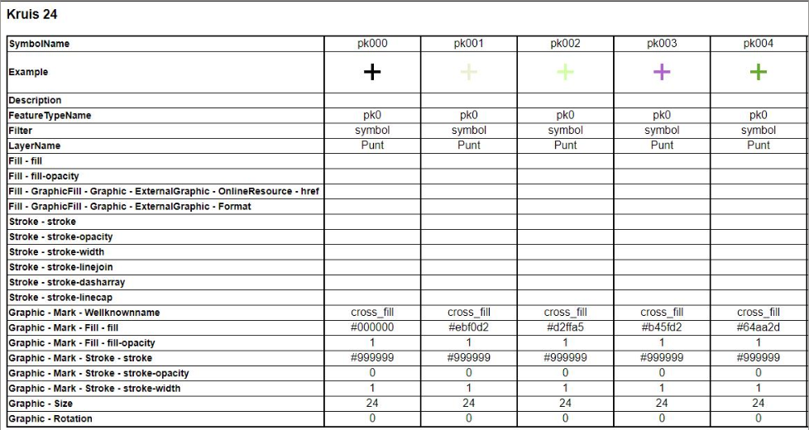

*Figuur 4: afbeelding van een deel van de punten uit de symbolenbibliotheek*

### Lijnen

Er is een symbolenbibliotheek-bestand voor lijnen waarin de verschillende symbolen zin opgenomen waarmee je een lijn op een kaart kunt weergeven, zie ook Figuur 5.

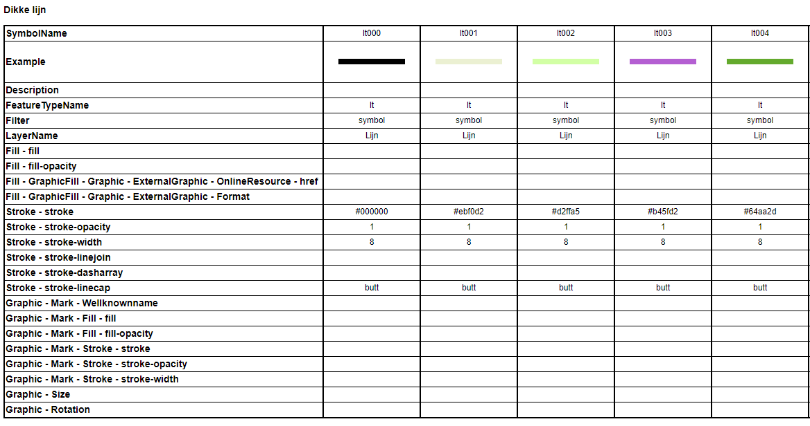

*Figuur 5: afbeelding van een deel van de lijnen uit de symbolenbibliotheek*

### Vlakken

Er is een symbolenbibliotheek-bestand voor vlakken waarin de stijlen ten behoeve van de vlakken zijn opgenomen. Deze bestaan altijd uit het vlak zelf en de omlijning, zie Figuur 6.

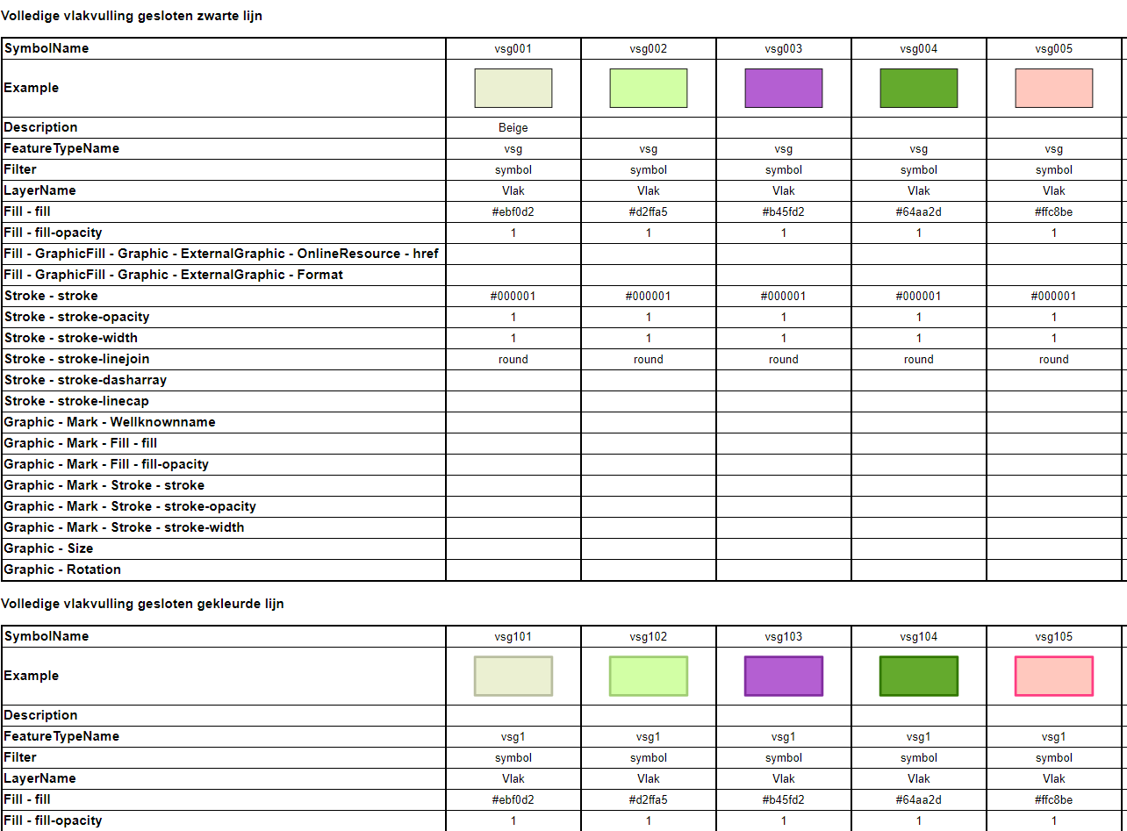

Figuur 6: afbeelding van een deel van de vlakken uit de symbolenbibliotheek

### Normwaarden

Er is een symbolenbibliotheek voor normwaarden waarin de symboolcodes zijn gerangschikt voor kleurverloop, zie ook Figuur 7. Voor een norm wordt een stijlenreeks gekozen en daarmee worden tot acht verschillende bij elkaar behorende normwaarden weergegeven.

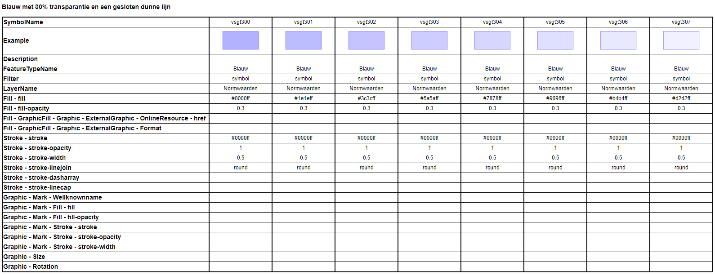Figuur 7: afbeelding van een deel van de symbolenbibliotheek voor normwaarden

## OW-objecten

In Figuur 8 is te zien hoe de OW-objecten en hun locaties die bij het annoteren zijn gedefinieerd. Dit is het volledige informatiemodel OW (IMOW) in UML[2], hierin zijn de objecten die een standaardweergave krijgen op de kaart groen weergeven. Dit zijn: activiteit, gebiedsaanwijzing, omgevingswaarde en omgevingsnorm.

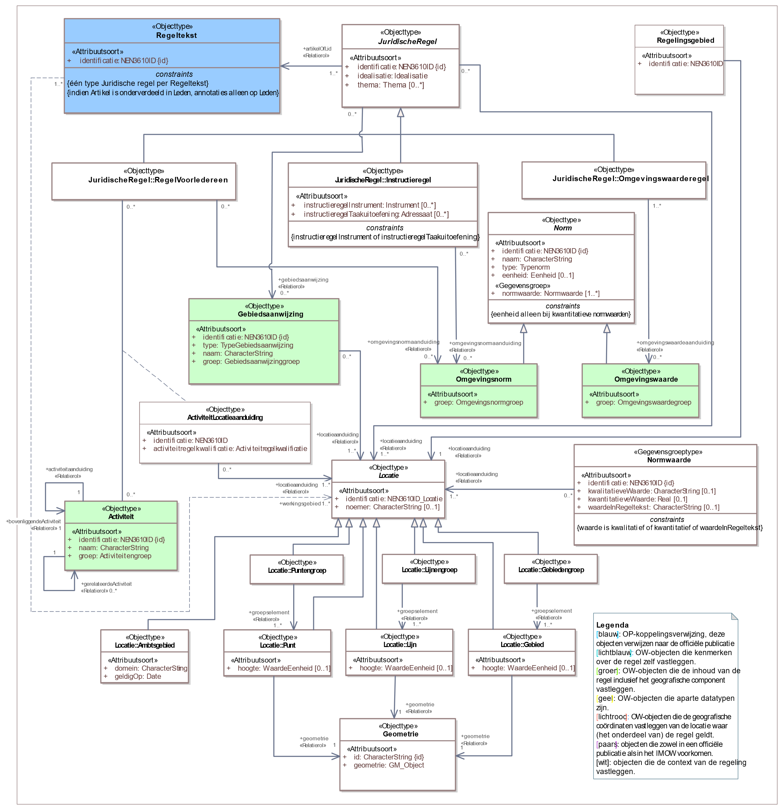

*Figuur 8: Het IMOW-diagram in UML.*

De bovengenoemde OW-objecten worden verwezen vanuit een Juridische Regel, welke zelf ook een locatie heeft. De som van alle locaties van een juridische regel is het werkingsgebied van het OW-object Regeltekst (blauw). Het OW-object Regeltekst is om een verwijzing naar een artikel of lid te doen.

Het werkingsgebied wordt gebruikt om te duiden waar een regeltekst (artikel of lid) zijn werking heeft. Er hangt geen symboolcode aan het werkingsgebied, weergave hiervan is buiten beschouwing van het presentatiemodel. Zie ook Figuur 9.

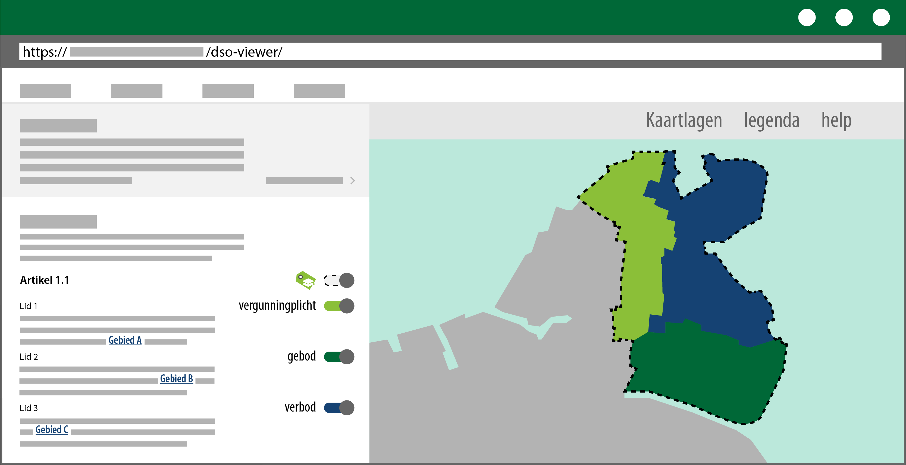

Figuur 9: Kaartbeeld waarin het werkingsgebied met een gestreepte lijn is weergegeven.

Bij omgevingsdocumenten met een vrijetekststructuur heeft het OW-object Divisie ook een werkingsgebied. Bij deze OW-annotatie is het werkingsgebied de som van alle locaties van het OW-object Tekstdeel.

### Standaardweergave

Vanuit de OW-objecten worden bij de volgende attributen standaardweergave toegepast:

* Activiteit.groep
* Omgevingsnorm.groep
* Omgevingswaarde.groep
* Gebiedsaanwijzing.groep

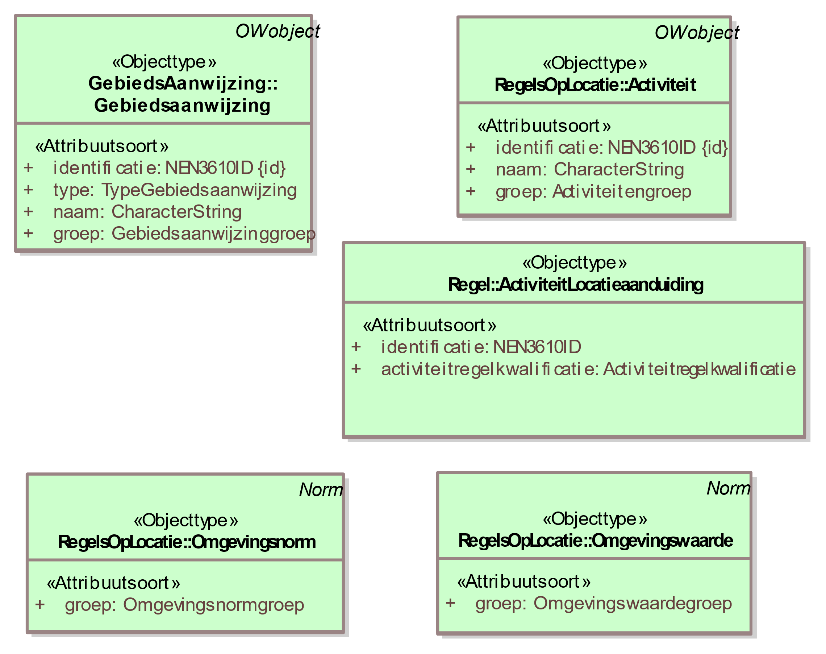

*Figuur 10: de OW-objecten waar een standaardweergave voor geldt*

Het uitgangspunt voor de weergave van OW-objecten is dat de waarde uit de waardelijst bepaalt met welke stijl een locatie in een kaartbeeld wordt weergegeven. Hiermee wordt eenduidige weergave van vergelijkbare OW-objecten bevorderd. Voor de standaardweergave is de symboolcode via de waardelijsten geregeld. De waarde van de attribuutsoort groep is bepalend voor de stijl in het kaartbeeld.

### Specifieke weergave

Het bevoegd gezag heeft de mogelijkheid om per OW-annotatie een stijl te kiezen die afwijkt van de standaardweergave. Met het OW-object SymbolisatieItem wordt het meegeven van een afwijkende stijl voor het weergeven van de OW-annotatie gerealiseerd. Het SymbolisatieItem kan verwijzen naar de volgende OW-objecten:

* ActiviteitLocatieaanduiding
* Gebiedsaanwijzing
* Normwaarde

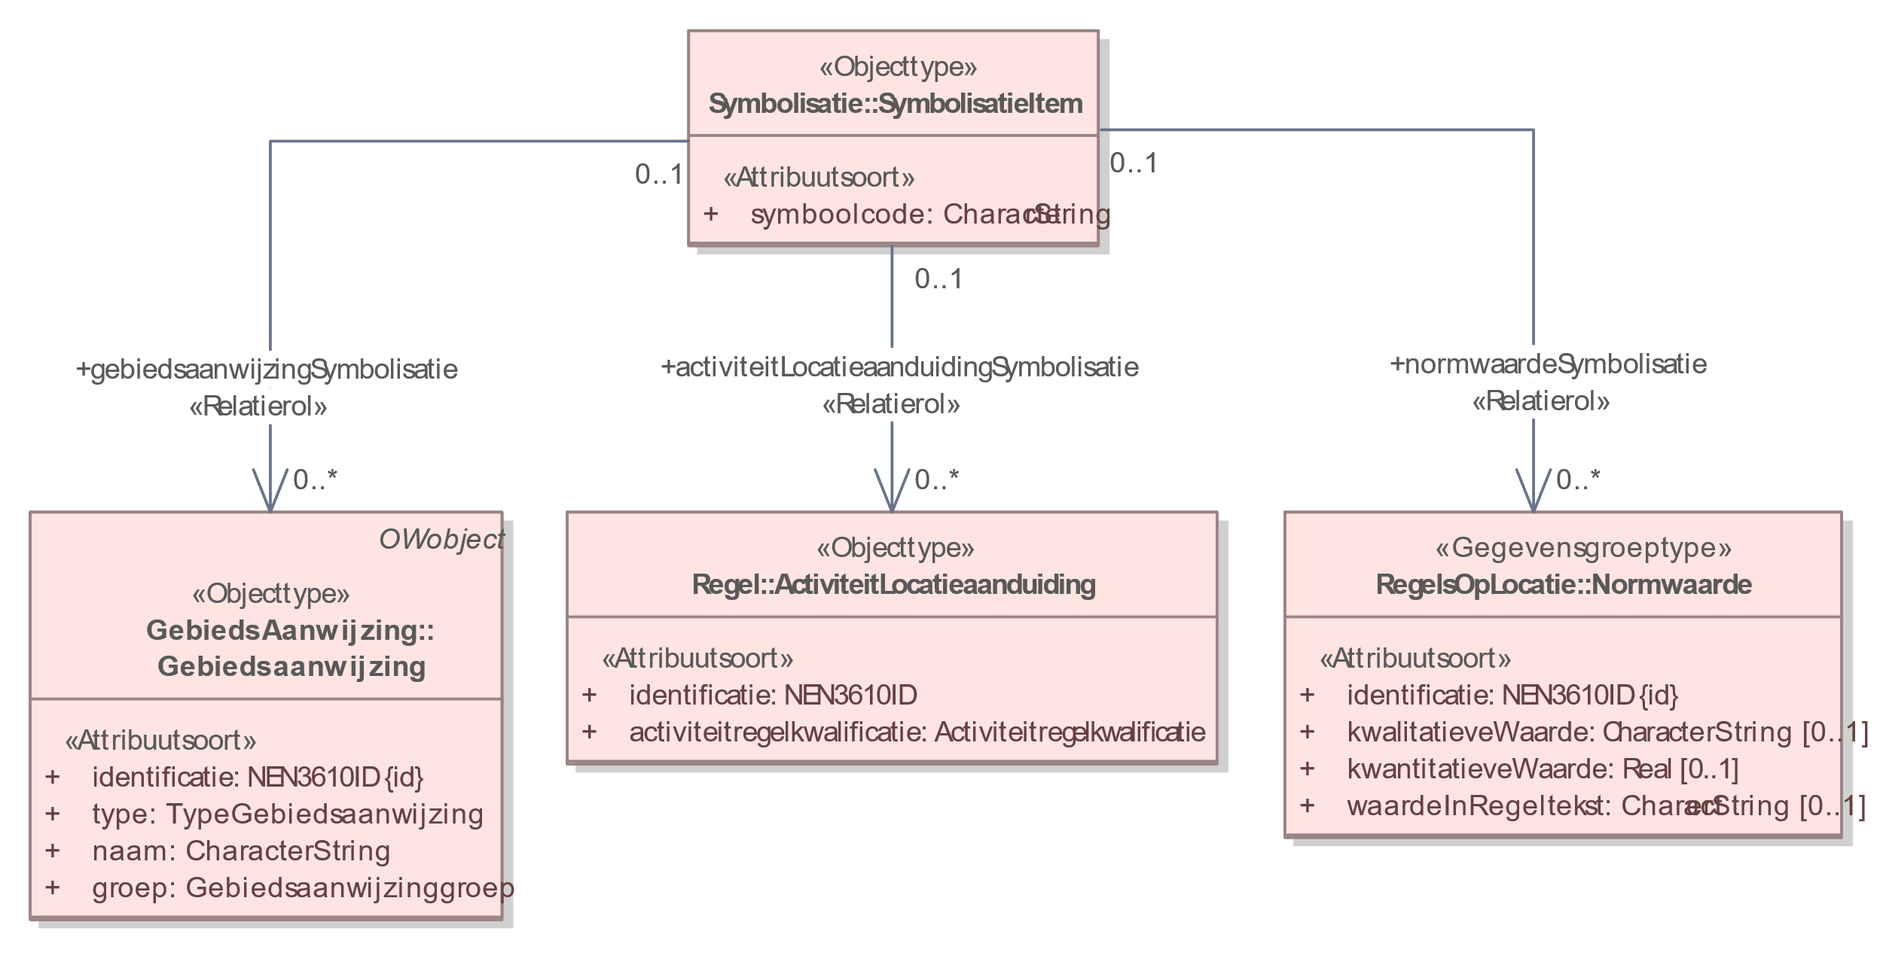

*Figuur 11: SymbolisatieItem en de verwijzing naar OW-objecten*

De symboolcode bij het SymbolisatieItem bepaalt een afwijkende weergave. Zie Figuur 12.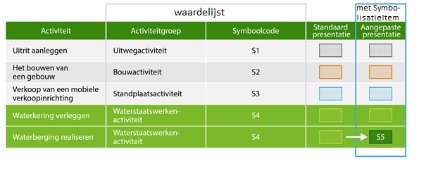*Figuur 12: Een voorbeeld waarbij van een standaardsymbool uit de waardelijsten wordt afgeweken met een SymbolisatieItem*

In het voorbeeld hebben twee activiteiten (‘Waterkering verleggen’ en ‘Waterberging realiseren’) identieke stijlen gekregen, omdat ze allebei behoren tot de groep ‘Waterstaatswerkenactiviteit’. Om toch onderscheid te maken, wordt voor ‘Waterberging realiseren’ afgeweken van de standaard. Voor de presentatie van ‘Waterberging realiseren’ stuurt de bronhouder in dit geval een SymbolisatieItem (met symboolcode ‘S5’) dat verwijst naar deze OW-annotatie mee.

#### Activiteitlocatieaanduiding

Een ActiviteitLocatieaanduiding geeft een activiteit uit een specifieke regel een locatie. Het is bij het annoteren van een ActiviteitLocatieaanduiding verplicht om een activiteitregelkwalificatie op te geven. Bij gebruik van het SymbolisatieItem wordt het mogelijk om verschillende waarden van de activiteitregelkwalificatie te weergeven, zie Figuur 13.

*Figuur 13: kaartbeeld met SymbolisatieItem voor een ActiviteitLocatieaanduiding.*

#### Gebiedsaanwijzing

Gebiedsaanwijzingen kunnen ook anders weergeven worden t.o.v. de standaardweergave (vanuit Gebiedsaanwijzinggroep). In dit geval wordt het SymbolisatieItem gebruikt met een verwijzing naar de gebiedsaanwijzing.

#### Normwaarde

Bij het annoteren van een Omgevingsnorm en een Omgevingswaarde staat de groep gedefinieerd op het OW-object. De onderliggende normwaarden van het maximum geluidsniveau van een Omgevingsnormgroep ‘geluid’ worden hierdoor met dezelfde kleur weergegeven.

De TPOD-standaard maakt mogelijk dat iedere Normwaarde een specifieke kleur krijgt. Dit maakt het mogelijk om verschillende normwaarden met verschillende kleuren weer te geven. Voor de raadpleger wordt het onderscheid tussen de verschillende normwaarden duidelijker. Zie Figuur 14.

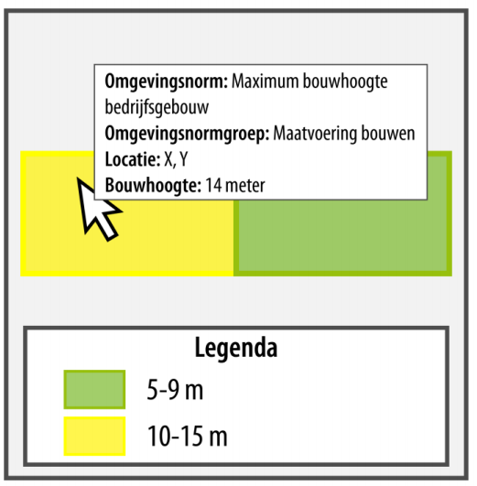In Figuur 15 wordt de werking van de standaardweergave en de specifieke weergave getoond.

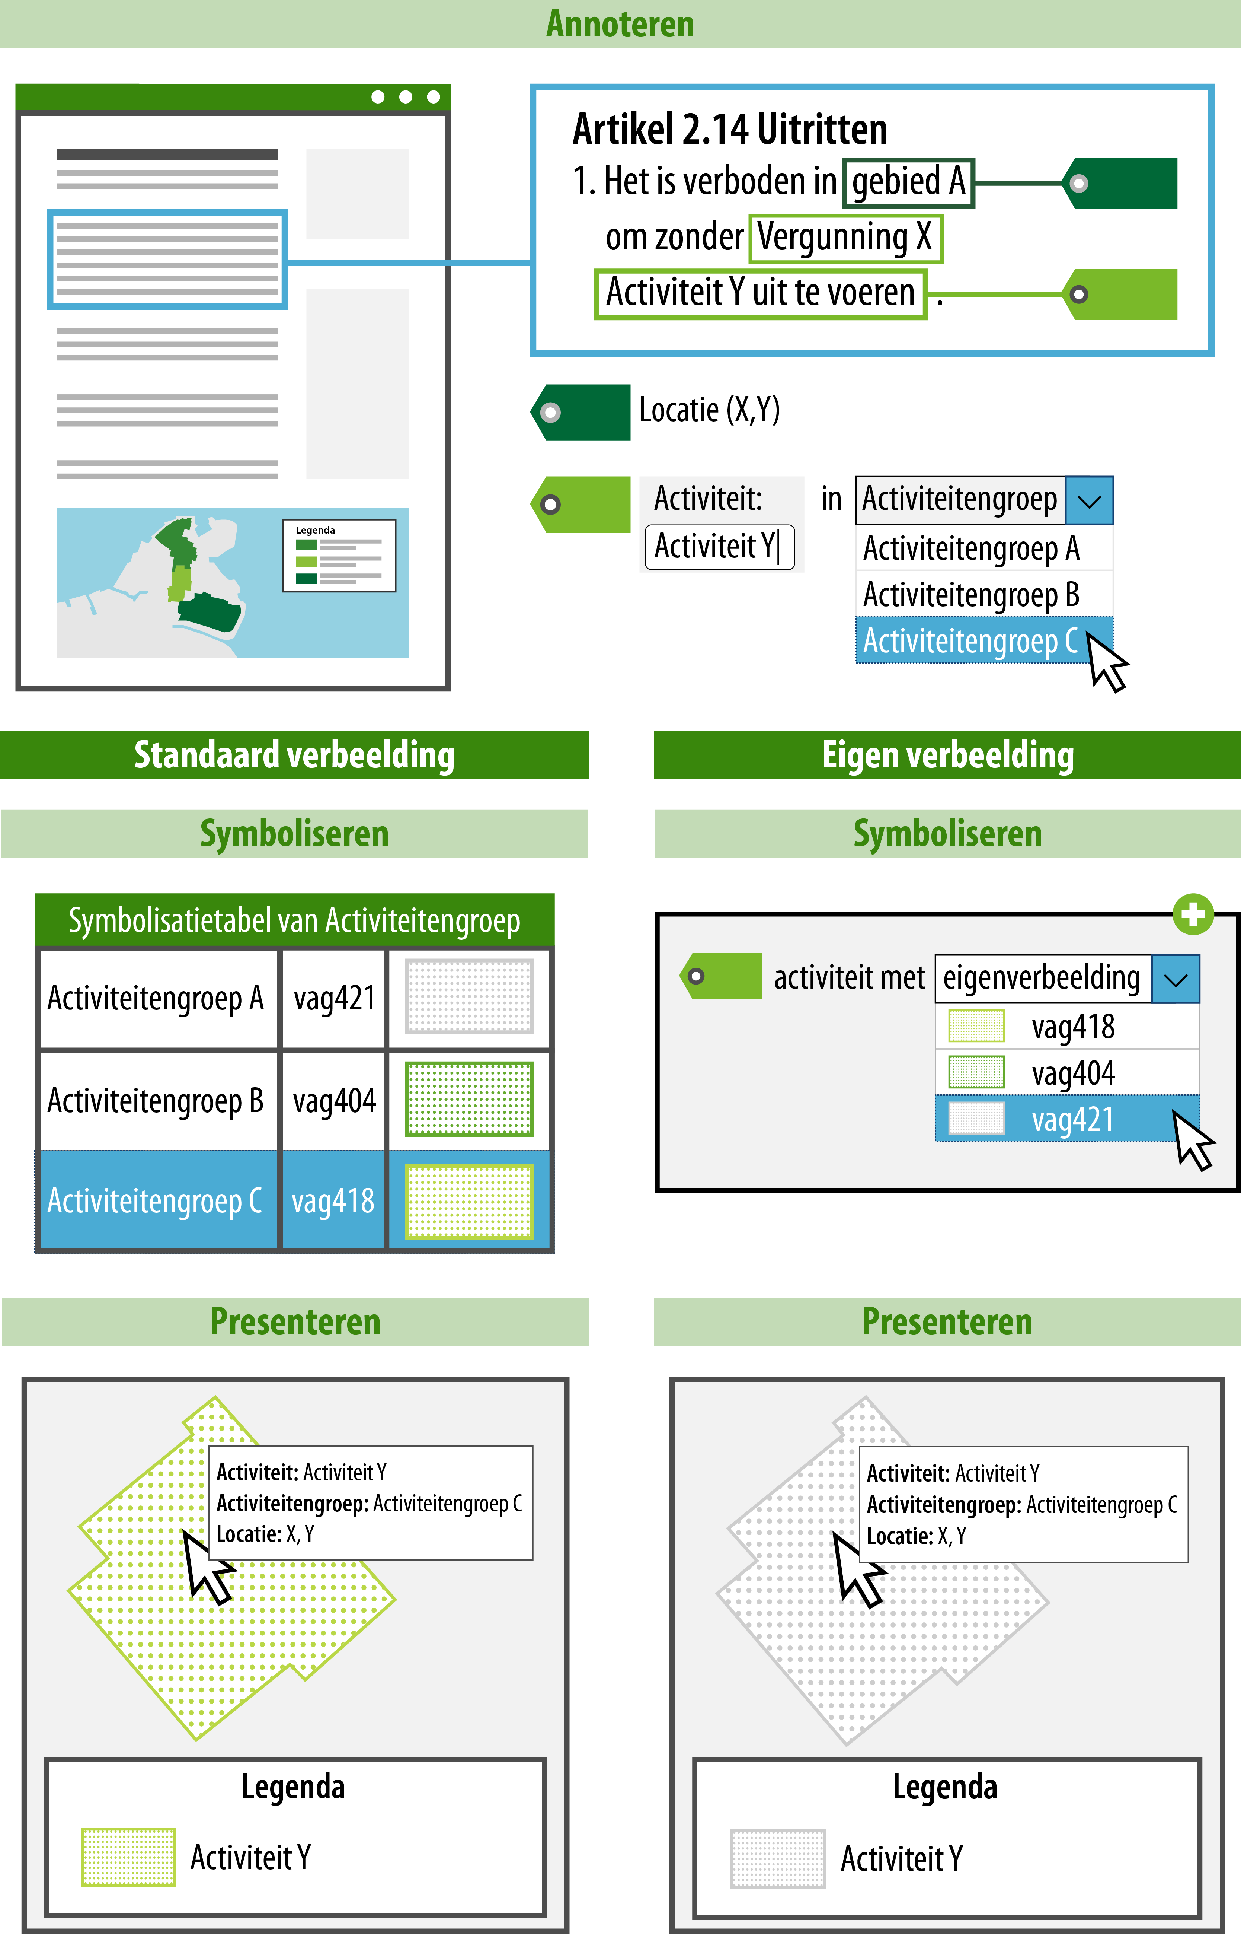

*Figuur 14: Omgevingsnorm*

*Figuur 15: Principe van annoteren met zowel de standaardweergave als de specifieke weergave*

## Presentatie van specifieke kaarten

In de TPOD-standaard is het mogelijk om te duiden welke informatie op een kaartbeeld getoond moet worden bij een bepaalde tekst/artikel/lid.

Het OW-object Kaart maakt het mogelijk om een selectie te maken uit alle beschikbare OW-objecten en deze op een eigen kaart in de viewer te tonen, zie Figuur 16. Het doel hiervan is dat een bepaald onderwerp toegelicht kan worden, bijvoorbeeld het in samenhang tonen van meerdere OW-objecten die te maken hebben met water.

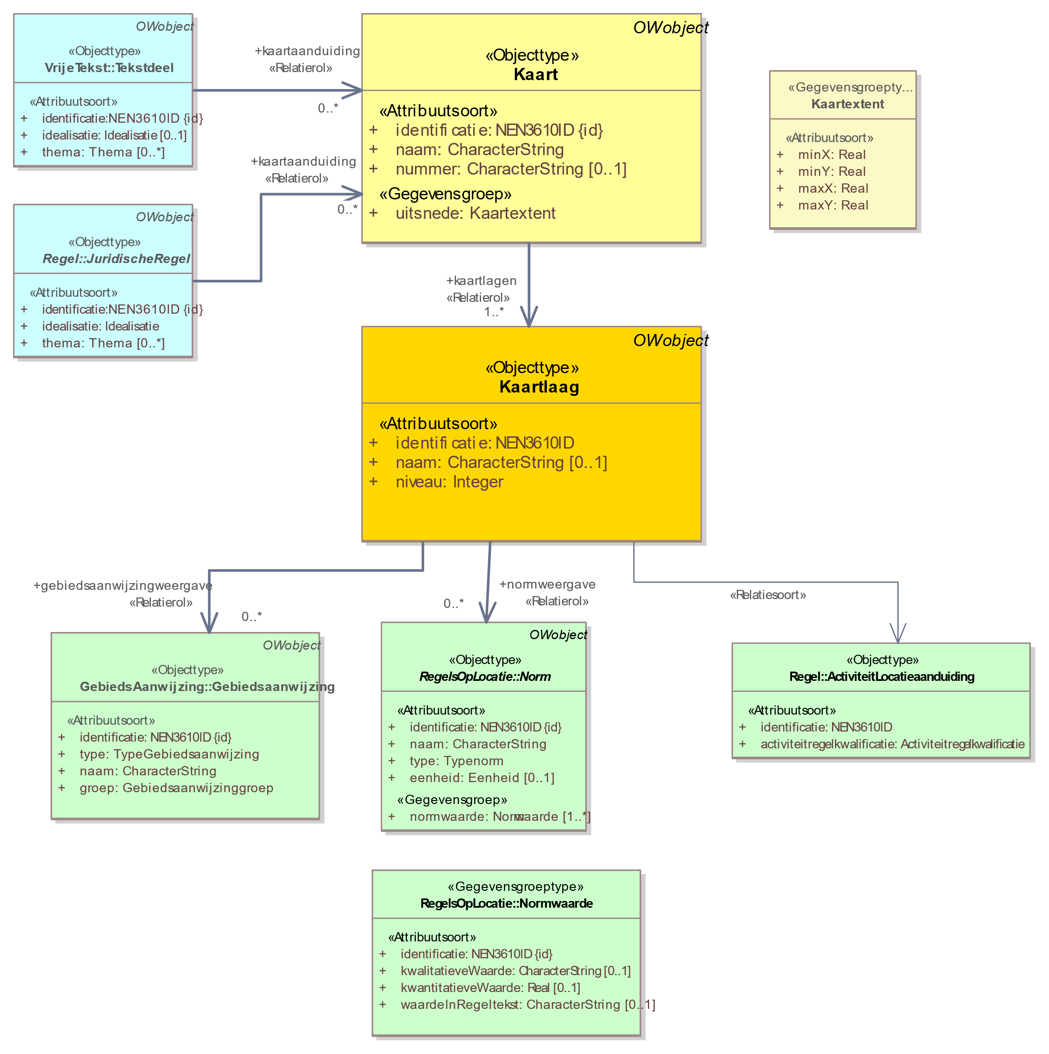

Figuur 16: het informatiemodel van het OW-object Kaart

Bij het aanleveren van een Kaart wordt gebruik gemaakt van kaartlagen, deze kunnen in een viewer aan- en uitgezet worden. Bij een kaartlaag is het mogelijk om verschillende objecten te gebruiken, zoals een activiteitlocatieaanduiding, een gebiedsaanwijzing en een norm (met diens normwaarden).

In de 1.0-versie van de TPOD-standaard wordt het kleurobject bepaald door definitie van het OW-object, zie ook Figuur 17.

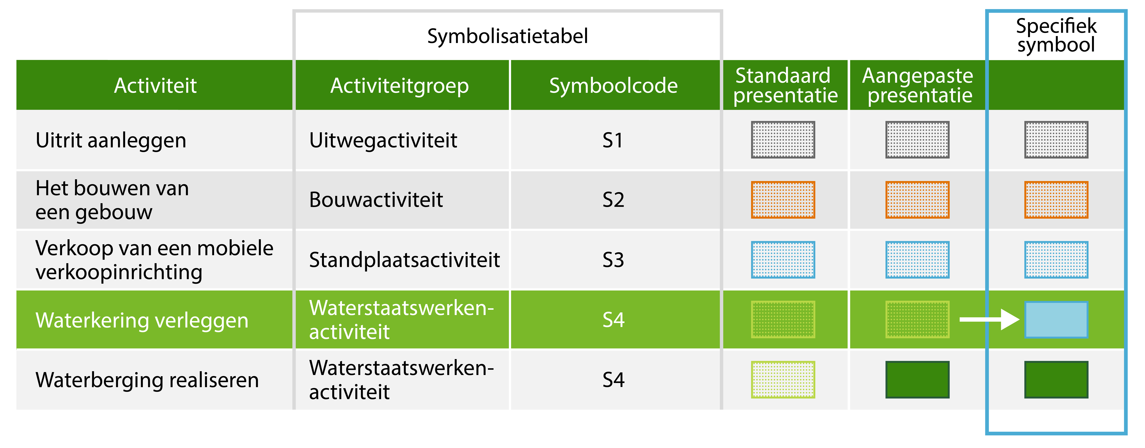*Figuur 17: Een voorbeeld van een standaardweergave met SymbolisatieItem puur voor een specifieke kaart (nog niet mogelijk)*

1. De bestanden van de symbolenbibliotheek zijn te downloaden via de volgende link: https://www.geonovum.nl/geo-standaarden/omgevingswet/STOPTPOD
2. De Unified Modeling Language, afgekort UML, is een modelmatige taal om objectgeoriënteerde analyses en ontwerpen voor een informatiesysteem te kunnen maken